Руководство по установке

UHF RFID интегрированное устройство: U1000E, U1000F, U2000E, U2000F

Версия: 1.5

Дата: 2019.01

# 1. Обзор

Вид спереди



Антенна

Рабочая частота:

902MHz〜928MHz

865MHz〜868MHz

Дальность считывания:

U1000E/F (0-6 м.)

U2000E/F (0-12 м.)

Р-ры:

250мм*250мм*70мм (U1000E, U1000F)

445мм*445мм*70мм (U2000E, U2000F)

Боковой вид и интерфейс

Кабели

 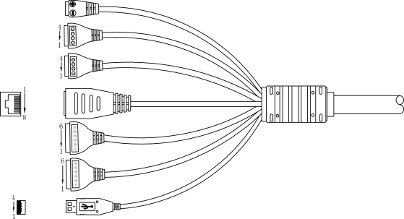

4PIN черн

6PIN черн

6PIN зел

4PIN зел

Кабели

Монтажная скоба

RJ45

USB

2PIN

Описание кабеля:

4PIN зел

6PIN черн

6PIN зел.

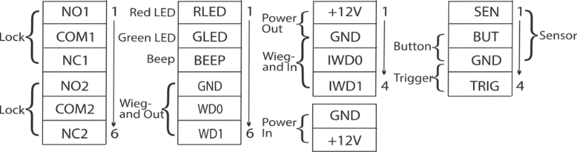

4PIN черн

Lock = замок, Beep = спикер, Wiegand = виганд, red/green = красный/зел

# 2. Установка

1. Висячий монтаж

Установите интегрированное устройство согласно следующей схеме. Устройство установлено на кронштейне, а угол регулируется согласно реальному состоянию свинг-карты.

Метод A: Регулировка угла под 60-70 град., на высоте 2-5 м.

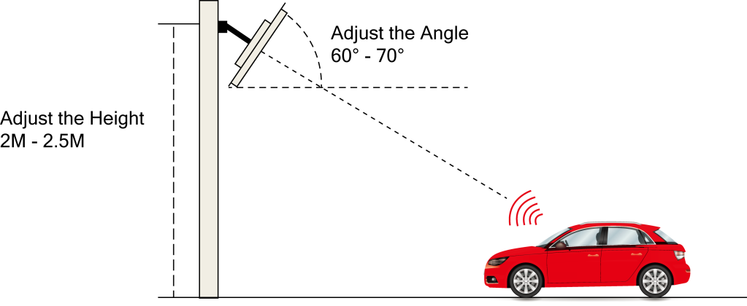

Метод Б: перед машиной

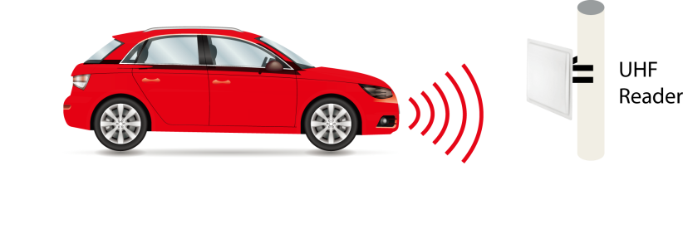

1. Подвешивание на потолке (см. картинку дальше)

Установите интегрированное устройство вертикально на потолке. Рекомендованная высота – не более 4 метров от уровня пола, для распознавания номера.

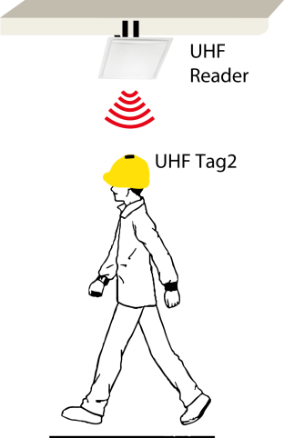

Советы :

1) Избегайте установки их напротив друг друга.

E:\01-文档\02安防\UHF Reader Quick Start Guide\图\英文图\避免将两个读头对着安装.wmf

2) Дистанция обнаружения может очень варьироваться в зависимости от ветра/снега/дождя.

E:\01-文档\02安防\UHF Reader Quick Start Guide\图\英文图\读卡距离受天气影响.wmf

3) Устройство должно быть вдали сильного ЭМИ во время работы.

# 3. Установка UHF карт

1. Tag1, DF01Card, DF02Card

UHF1-Tag1, DF01Card и DF02 Card в общем используются для менеджмента дальнего контроля доступа и управления пешеходным переходом на дальней дистанции

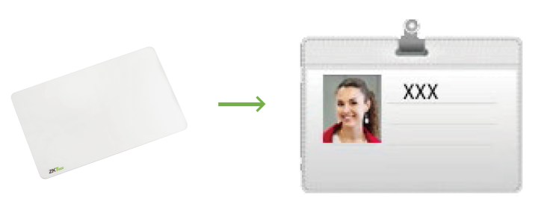

1. Tag2 Card

UHF1-Tag2 используется в общем в управлении пешеходным переходом на дальней дистанции, таком как одноканальным управлением доступа на стройплощадке на расстоянии.

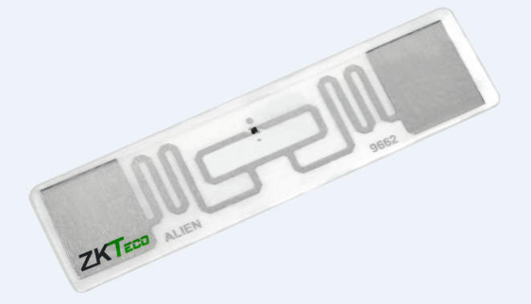 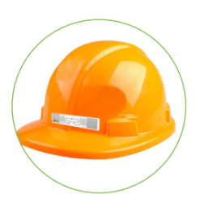

1. Tag3 Card

UHF1-Tag3 используется в общем в управлении доступом на расстоянии на фиксированной дистанции. Устанавливается на верхнем или нижнем краях номерного знака.

См. ниже:

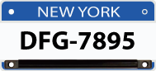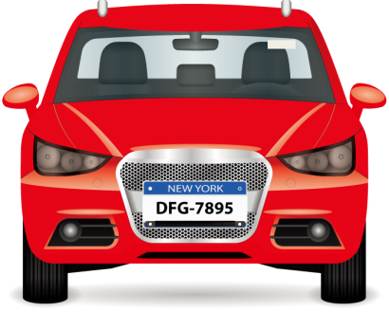

1. Tag4 Card

UHF1-Tag4 используется в общем в управлении доступом на расстоянии на фиксированной дистанции. Располагается на внутренней части ветрового стекла.

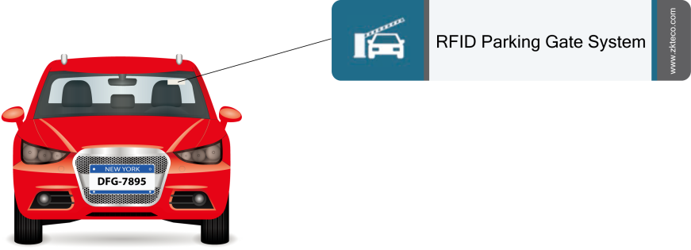

Дистанция между UHF tag и металлической рамкой должны быть минимум 80 mm. Позиция tag/карты в машине такая (опции):

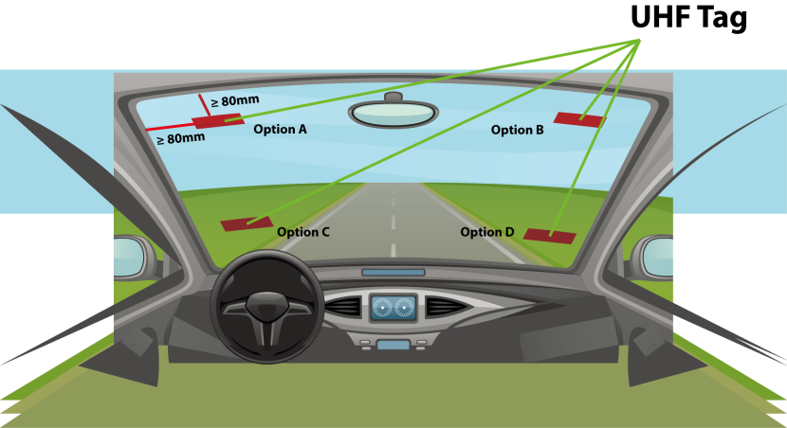

**UHF Tag**

# 4. Structure Function

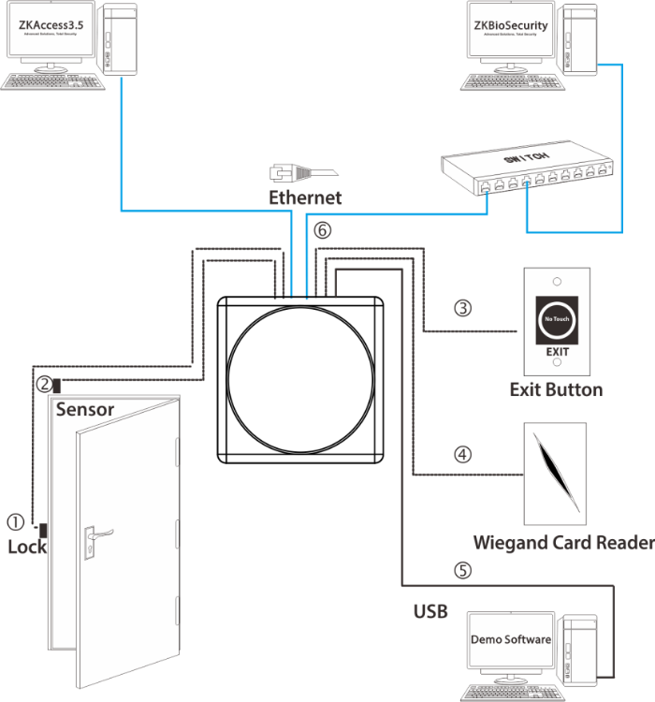

Здесь: lock = замок, exit button = кнопка выхода, wiegand card reader = ридер (по виганду), sensor = сенсор

(1) Если зарегистрированный пользователь прошел сверку, устройство отошлет сигнал для открытия двери.

(2) Дверной сенсор обнаружит состояние вкл./выкл.

(3) Внешняя кнопка для открытия поддерживается; удобно открывать дверь

(4) Поддерживается внешний кардридер

(5) Соедините USB порт интегрированного устройства к USB порту компьютера для задания рабочих параметров

(6) Поддерживает TCP/IP режим для соединения с ПК.

# 5. Соиденение с замком

* 1. Делит питание с замком:

Uзамок=12V, I ≥ Iустр. + Iзамок (Максимальный рабочий ток устройства 100mA, а номинальный 60mA); и замок – рядом с устройством.

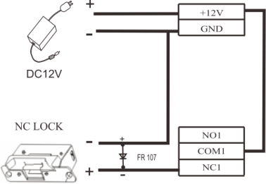 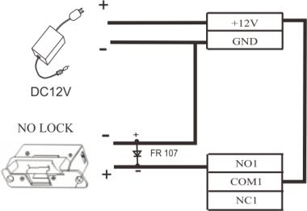

Здесь: No lock = нет замка, а сверху – блок питания

* 1. Не делит питание с замком:

➀ Когда Uзамок=12V, I < Iустр. + Iзамок (Максимальный рабочий ток устройства 100mA, а номинальный 60mA);

➁ Когда Uзамок ≠12V;

➂ Когда замок далеко от устройства.

(здесь доп. Питание на картинке)

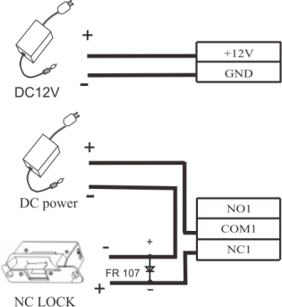 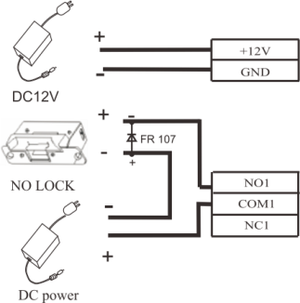

(1) Система поддерживает NO LOCK и NC LOCK. NO LOCK (нормально открыт при наличии питания) соединен с NO terminal, и NC LOCK соединен с NC терминалом.

(2) Чтобы предотвратить создание самоиндукции EMF которая может влиять на систему, когда электрический замок соединен с системой контроля доступа, необходимо соединить 1 FR107 диод (включено в упаковку, не меняйте полярности) параллельно, чтобы высвободить the самоиндукции EMF.

# 6. Установка

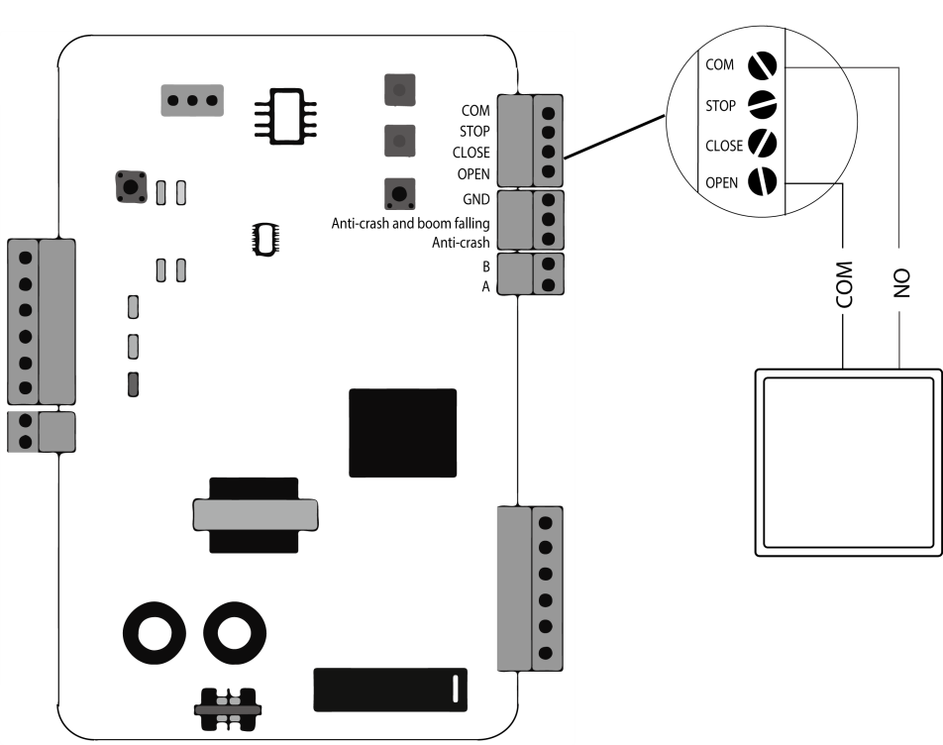

# 7. Соединение с остальными частями

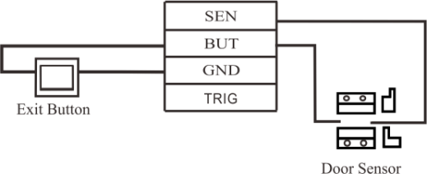

Door sensor/Exit button – Дверной сенсор/Кнопка выхода

# 8. Подключение к источнику питания

Вход. DC12V, ≤110mA (≤80mA ожид.)

Плюс с +12V, минус с GND (НЕ МЕНЯТЬ ПОЛЯРНОСТИ).

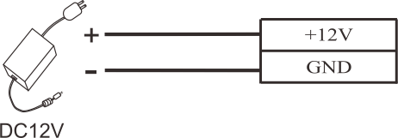

# 9. Виганд Аут/Ин

1. Виганд Аут

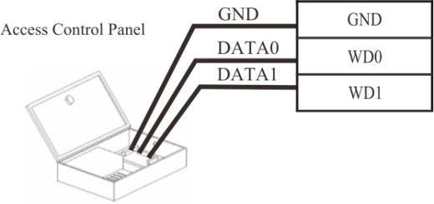

(на рис. Контролпанель)

Устройство поддерживает стандартный Wiegand 26 output, в качестве ридера устройство имеет отличную совместимость

1. **Виганд Ин**

В устройстве есть функция Wiegand входного сигнала (ин). Речь про возможное подключение к независимому карт ридеру. Устанавливаются на каждой стороне двери, чтобы контролировать замок/доступ вместе.

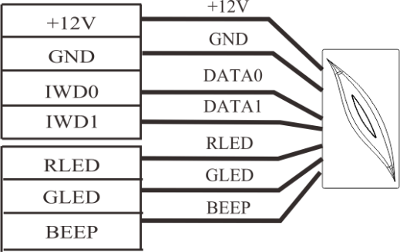

Внимание:

(1) Пожалуйста соблюдайте дистанцию между устройством и контролем доступа или ридером меньше чем 90 метров (Используйте удлинитель виганд сигнала на длинной дистанции или интерференционной среде).

(2) Чтобы сохранять стабильность Виганд сигнала, соедините устройство и контроль доступа/ридер в ту же ‘GND’ в любом случае.

# 10. Соединение с компьютером

1) USB соединение

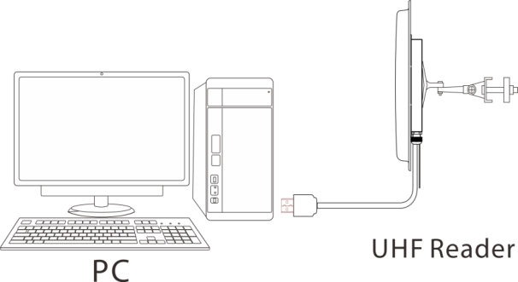

Integrated Machine

Соедините USB порт интегрированного устройства и USB port ПК. Установите рабочие параметры устройства используя DEMO софт.

2) RJ45 соединение

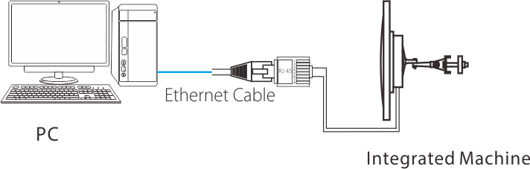

Соедините RJ45 порт интегрированного устройства к Ethernet порту ПК. Устройство поддерживает доступ к ZKAccess 3.5.3 build 0009 и ZKBioSecurity 3.0.5.0 софту.